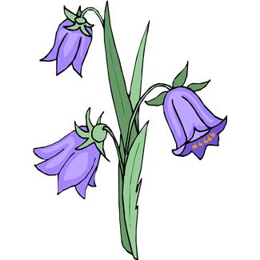

«23» сентября 2019 г. Выпуск № 10
Сегодня в выпуске:
- Как мы познаем историю
- День Знаний в детском саду
- Как мы готовились к юбилею Ачитского района
- Эмоций взлет дает турслет
- Безопасность превыше всего
- Кросс нации – 2019



Как мы познаем историю
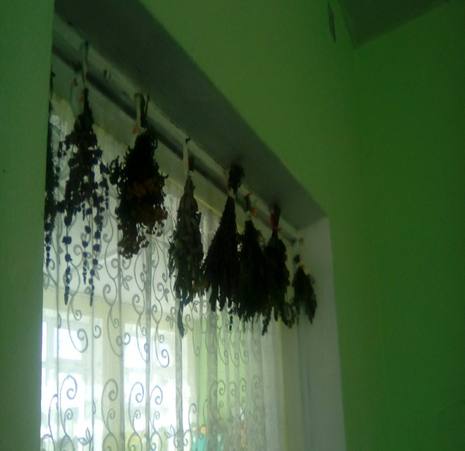
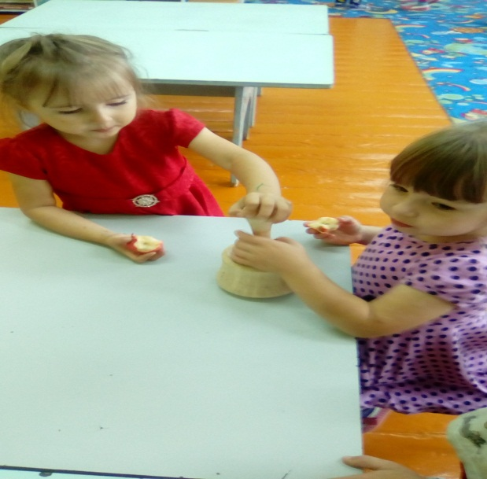
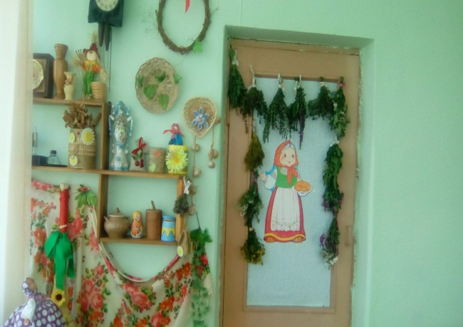
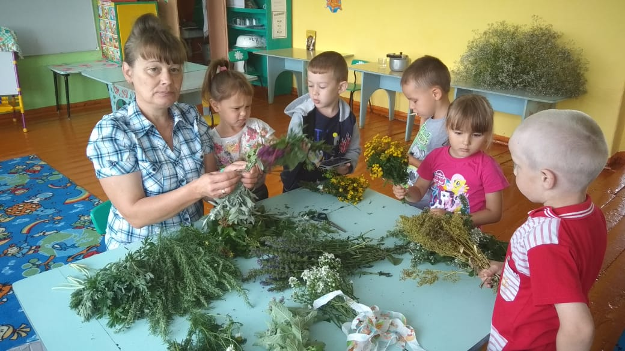
19 августа в нашей группе прошёл день знакомства с лекарственными травами. Это день неповторимых ароматов и день настоящей природной ароматерапии. Растения не только дают красоту, но помогают человеку и всем живым существам дышать, а также помогают им лечиться от разнообразных болезней. Природа предлагает человеку огромное разнообразие даров, среди них – лекарственные растения. Дети пополнили свои знания о лекарственных растениях и их свойствах. Вместе мы рассматривали подорожник, пижму, ромашку лекарственную, цикорий, крапиву, зверобой, мелису, мяту, полынь, чабрец и т. д. День получился насыщенным: мы вязали венички, резали траву для сушки. Затем мы решили готовый материал определить с пользой, в спальной комнате организовали лечебницу бабушки Агафьи. А когда наши травки высохли, мы их переработали в волшебный порошок, с которым можно пить чай и вдыхать лечебный аромат. А самое главное дети познакомились с предметами быта нашего народа, вместе мы узнали что такое ступка и пестик (толкушка), для чего они предназначены. Девчонки и мальчишки эти предметы апробировали в практике, мяли сухую траву, из которой получался волшебный порошок. Через такие мероприятия мы приобщаем детей к культурному наследию русского народа, к его обычаям и традициям и воспитываем бережное отношение к старинным вещам, народным традициям.
Лосева С.М., воспитатель

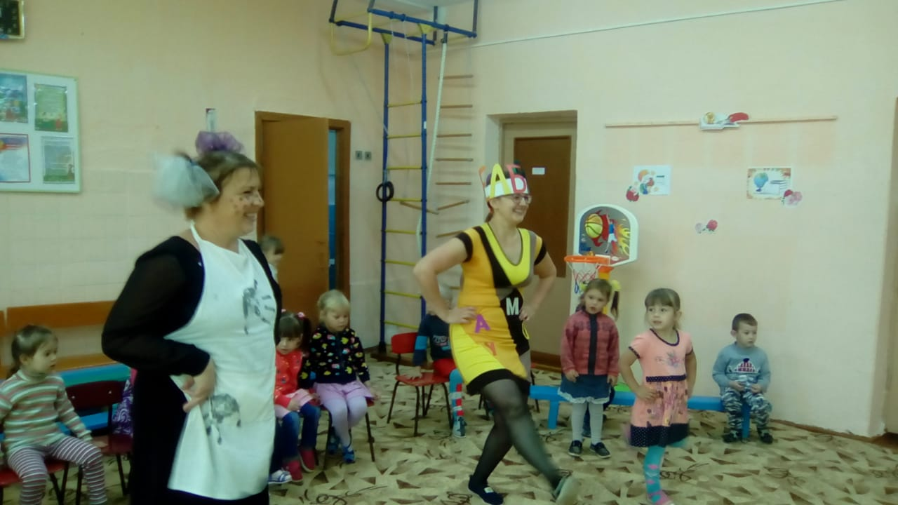
День знаний в детском саду
Сегодня праздник наш - День знаний.
Стремитесь, ребята, в науку добра.
В добрый путь, в славный путь детвора!
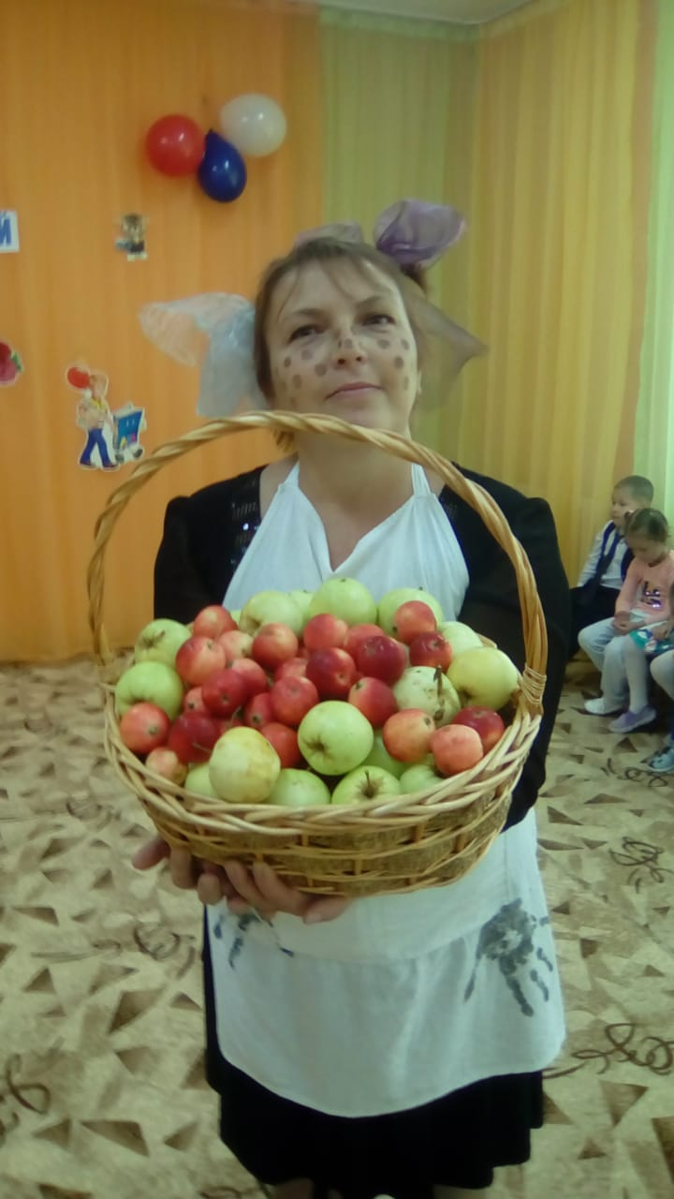
Второго сентября в филиале Бакряжский детский сад «Колокольчик» прошёл удивительный и прекрасный праздник День знаний, возможно, не такой торжественный и волнительный, как в школе, но от этого не менее важный. Дети собрались после летнего отдыха. Все выросли, загорели, отдохнули и пришли в свой родной сад. На праздник к детям старше-подготовительной группы пришла «Азбука», а потом прибежала «Неопрятка», которая мешала и всё делала на оборот – грызла карандаши, рвала книжки и тетрадки. Детям и «Азбуке» пришлось немало потрудиться, чтобы убедить «Неопрятку» в том, что жизнь в детском саду увлекательна и интересна. Дети вместе с «Азбукой» участвовали в конкурсах, разгадывали загадки, много шутили и смеялись. В заключительной части праздника дети станцевали танец на современные ритмы флэш-моб под музыкальное сопровождение Бабарики «Что такое доброта», где получили огромную радость, яркие впечатления и положительные эмоции.
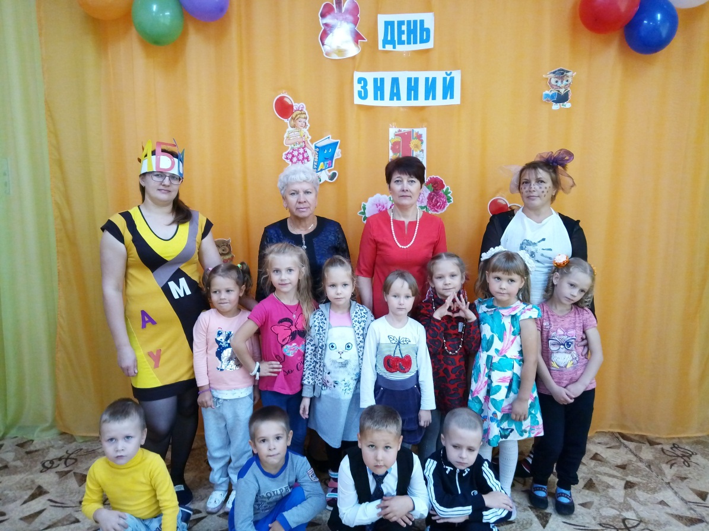
Санникова Л.М., воспитатель

«Как мы готовились к юбилею Ачитского района...»
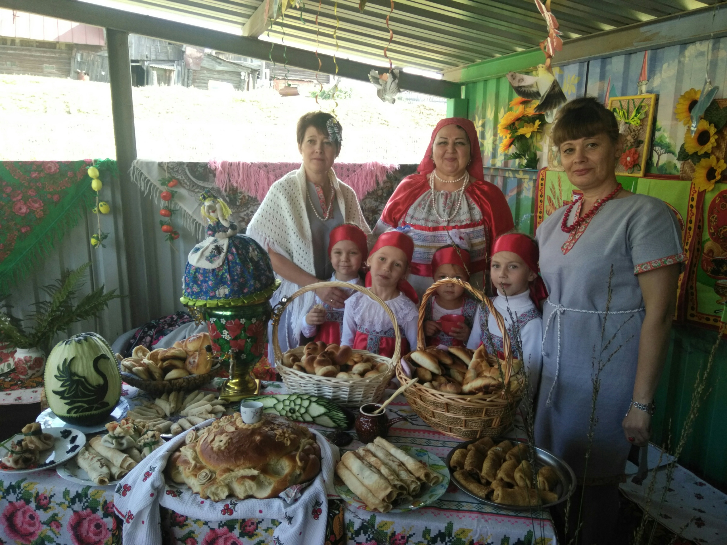
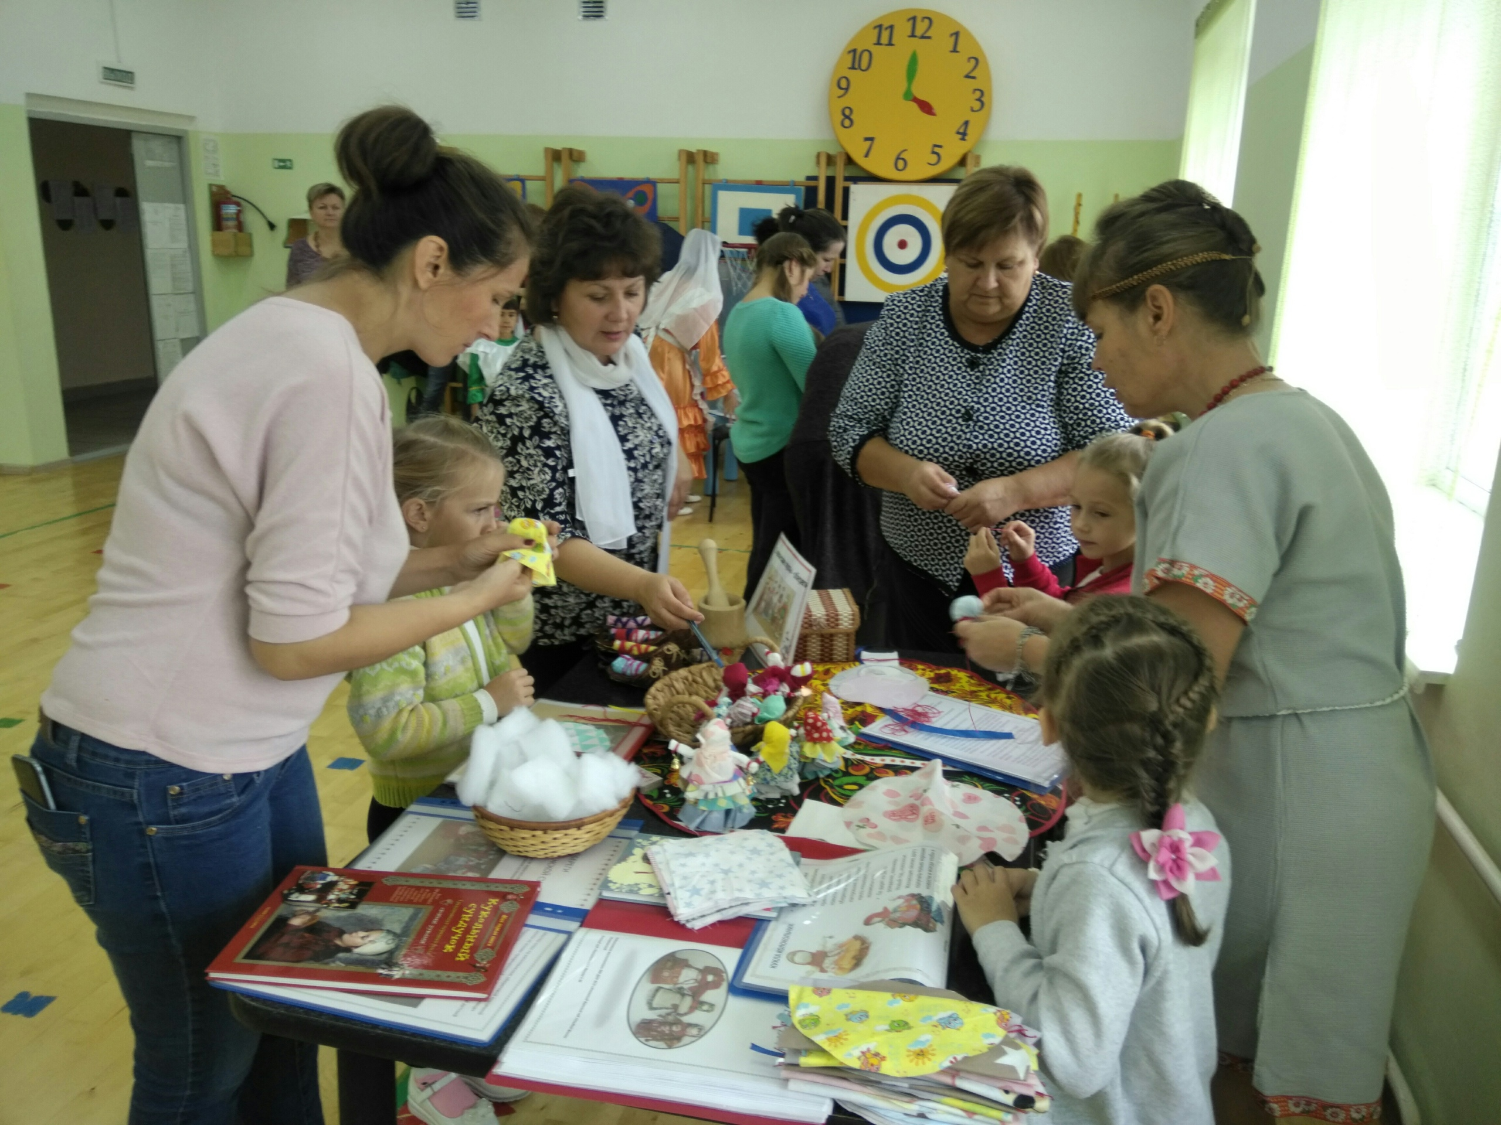
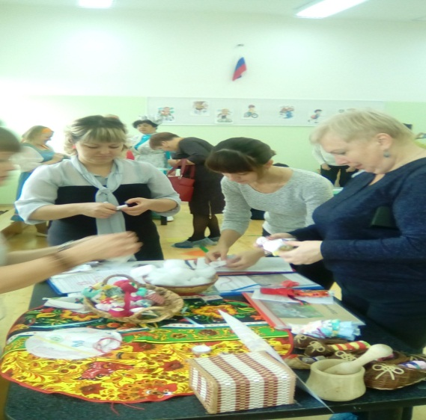
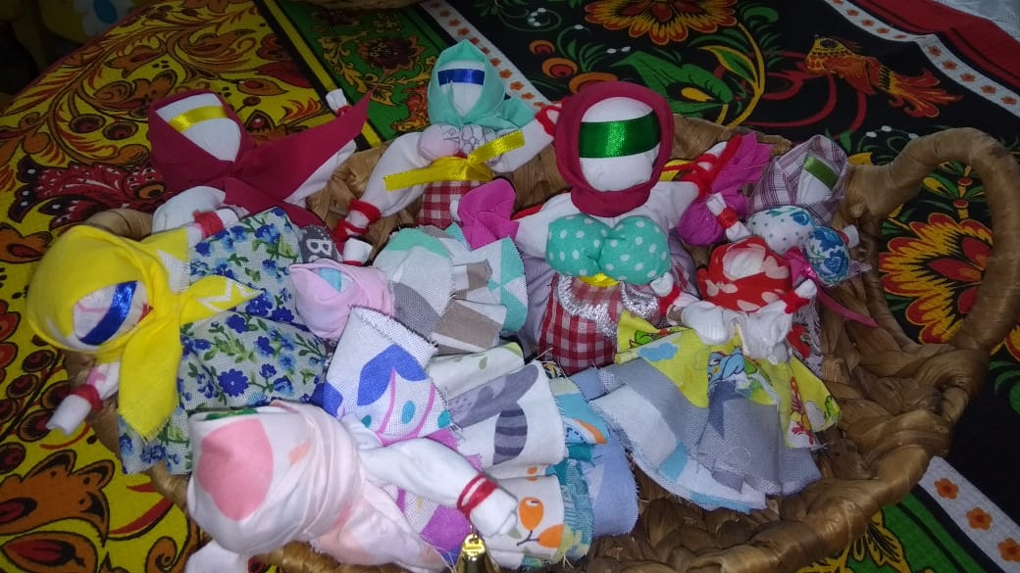
К 95-летию Ачитского района на территории Ачитского детского сада «Улыбка» 6 сентября проведено мероприятие Национальных подворий, где были представлены культуры разных национальностей. Девять детских садов представили быт, культуру, традиции и вкусную национальную кухню… Наш детский сад представлял культуру русского народа. В связи с этим мною был подготовлен мастер-класс «Славянские куклы –обереги». Целью, которого было формирование у коллег, детей и родителей интереса к истории и культуре русского народа, через изготовление народной куклы-оберега. Кукла-оберег в наше время переживает второе рождение. У куклы очень интересная современная жизнь. А возрождение ремесла по изготовлению рукотворных кукол началось в начале 90-х годов XX века в городе Кирове, и сейчас оно в полном рассвете. Хорошо, что традиции и ремесла, рожденные золотыми руками вятских мастериц, продолжают жить. Когда делаешь кукол - откликается душа. Ведь в каждой кукле есть своя суть. Сумеешь ее понять – и болезни уходят, и жизнь налаживается, и в доме воцаряется мир. В куклы не только играли – куклы помогали человеку на протяжении всей его жизни, они несут в себе древнейшее знание об устройстве мира. Куклы помогали справлять календарные обряды, призывали урожайные годы и делали жизнь легче. Они помогали во всех событиях, с которыми связана жизнь каждого человека. Кукла встречала малыша в колыбельке, которую оберегала ещё до его рождения, принимала участие в свадебных обрядах, проходила через всю жизнь, начиная с самого раннего возраста. Хочется верить, что у нашей куклы будет прекрасное будущее. А ремесло по изготовлению рукотворной куклы в наше время становится всё актуальнее и продолжит свое развитие. В дальнейшем я планирую продолжить изучение данной темы. А именно: познакомиться с дальнейшей технологией изготовления обрядовых и игровых кукол, подготовить и провести мастер-класс для своих коллег, детей и родителей по изготовлению куклы-оберега и организовать мини-музей «Куклы из бабушкиного сундука».
Лосева С.М., воспитатель

«Эмоций взлет дает турслет»
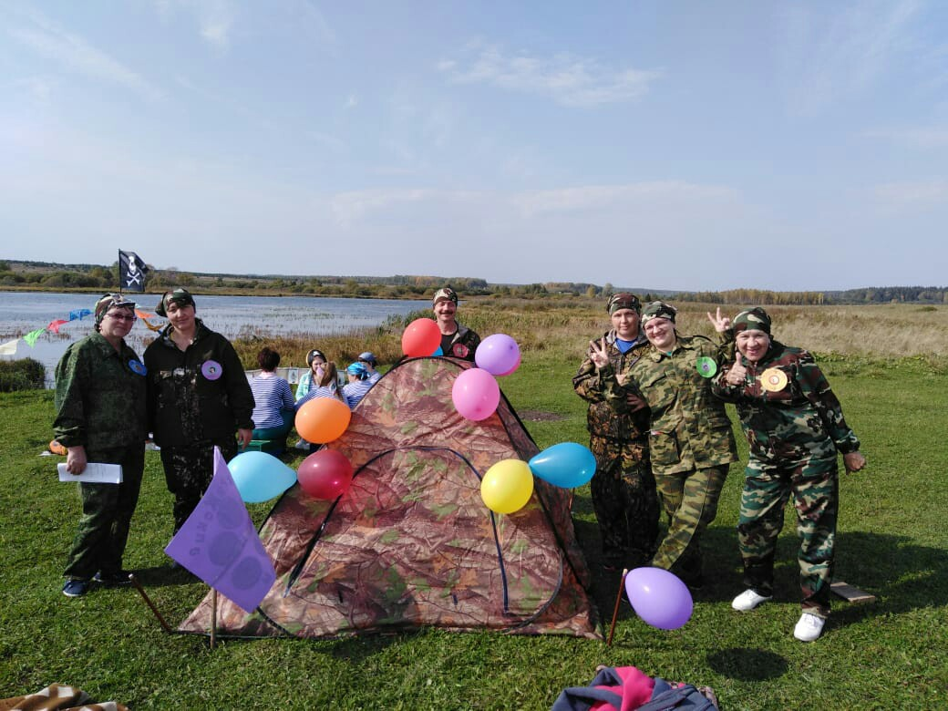
13 сентября 2019 года состоялся туристический слёт среди работников дошкольных учреждений Ачитского городского округа. Такой слёт проводится уже третий год подряд и приурочен он ко дню работников дошкольного образования, который празднуется в конце сентября.
В этом году участвовало 11 команд из разных детских садов района. Ведущими, по праву победителей прошлогоднего слёта, были сотрудники Бакряжского детского сада «Колокольчик» Чайникова Л.Н. и Чайникова С.М.
В этом году наш филиал представляли: Ваулина Л.Н., Тетерина С.Г., Орлова Т.А., Русинова Т.Л., Шляпников Ю.Н., Зверева С.Н.
Все участники соревнований поприветствовали состав жюри, во главе с директором Ачитского детского сада «Улыбка» Прокиной М.Г., заведующим филиалом «Быковский детский сад «Колосок» Дорофеевой Т.А., воспитателем «Ялымского детского сада «Солнышко» Хохряковой Т.Н.
Марина Геннадьевна поздравила всех собравшихся участников и пожелала удачи, успехов, оптимизма и весёлого настроения. Первым этапом турслёта была представлена визитная карточка команд. Где все команды показали свои яркие, неординарные способности, особенно понравилось выступление команды Ачитского детского сада «Тополёк». Затем жюри оценивали самое оригинальное блюдо, привезенное из дома. Все команды проявили свои таланты и способности.
В спортивной эстафете все команды проявили свою смелость, выносливость, быстроту. И завершился турслёт большим, общим костром под походные песни команд.
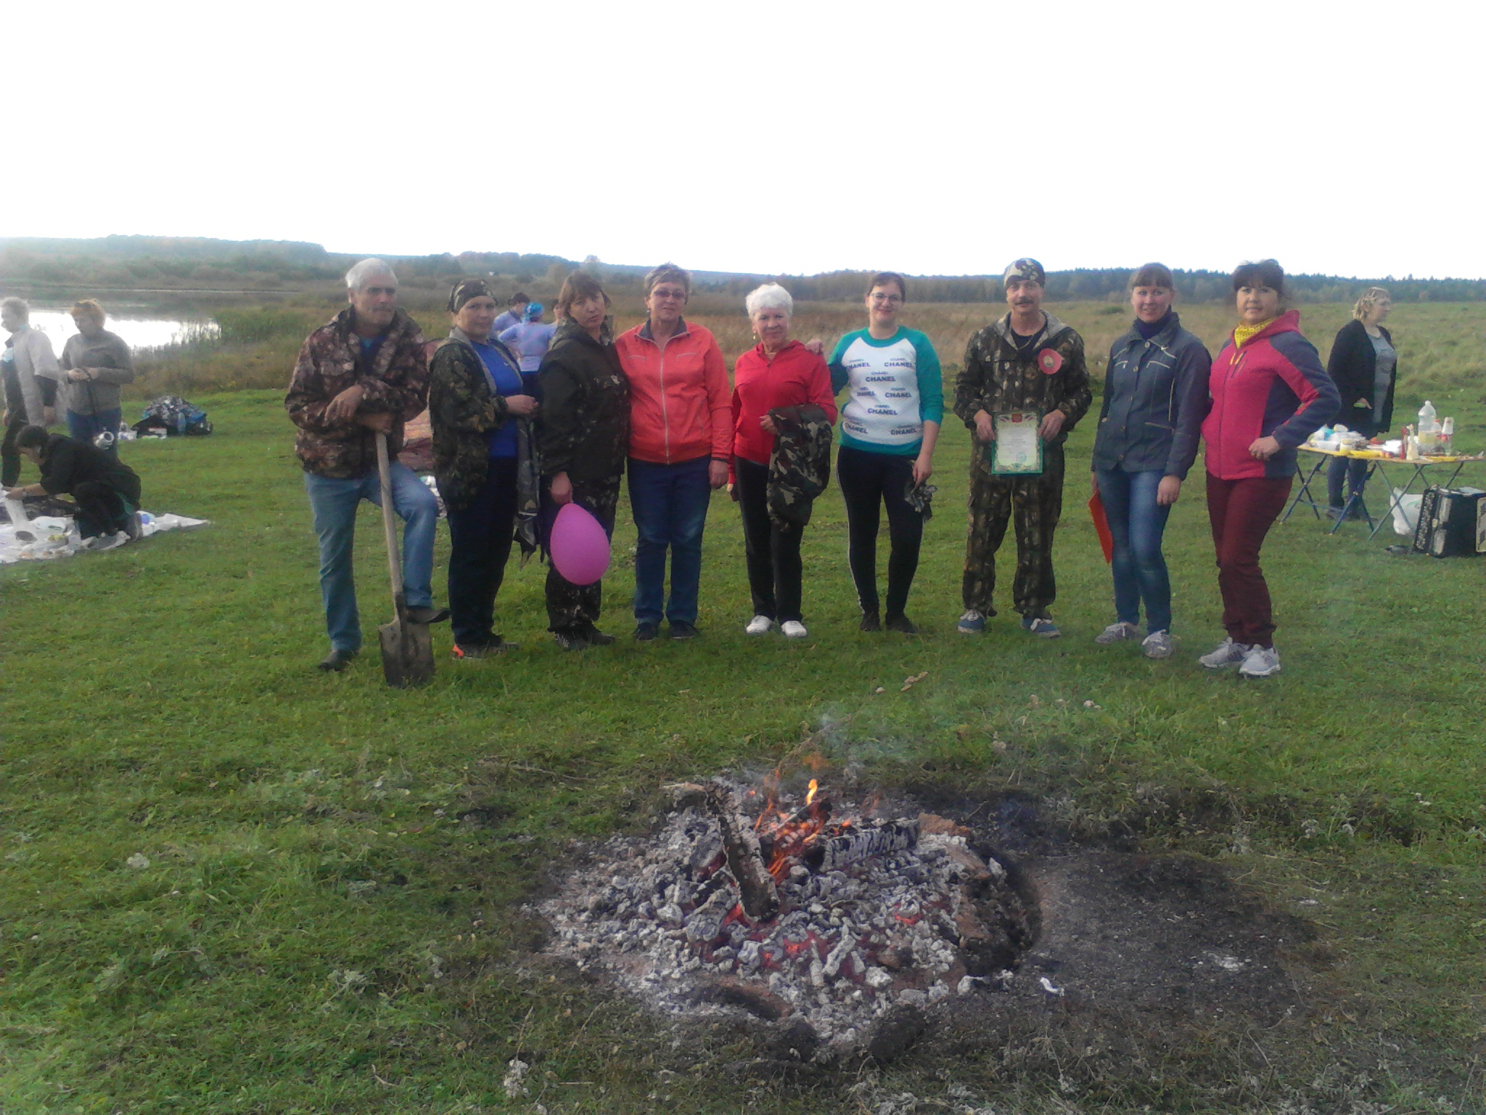
Все команды показали себя с лучшей стороны, проявив смекалку, мастерство, стремление к победе. В большом кругу у общего костра прошло торжественное награждение участников. Наша команда победила в номинации «Неограниченный ресурс».
Переходящий кубок уехал из Бакряжского детского сада «Колокольчик» в Ачитский детский сад «Тополек», чью команду по результатам туристического слета признали лучшей в этом году. Все участники мероприятия провели время с пользой, а самое главное с большим удовольствием. В следующем году мы встретимся снова.
Русинова Т.Л., воспитатель

«Безопасность превыше всего»
Делаем ребятам
Предостережение:
Выучите срочно
Правила движения,
Чтоб не волновались
Каждый день родители,
Чтоб спокойно мчались
Улицей водители!
Ю.Яковлев
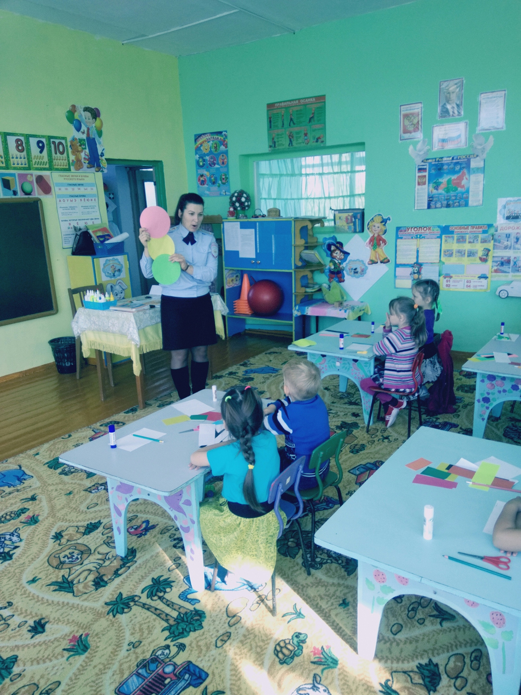
Профилактика детского дорожно-транспортного травматизма – проблема всего общества. Обучение детей правильному поведению на дорогах необходимо начинать с раннего возраста. Задача воспитателей и родителей - воспитать из сегодняшних дошкольников грамотных и дисциплинированных участников дорожного движения.
Причины детского дорожно-транспортного травматизма:
- незнание детьми правил дорожного движения (ПДД);
- отсутствие навыков и привычки соблюдения правил для пешеходов, пассажиров;
-недисциплинированность или невнимательность детей на улице;
- негативный пример со стороны взрослых при нарушении ими ПДД;
- недостаточный надзор за поведением детей на улице;
- перевозка детей без детских удерживающих устройств.
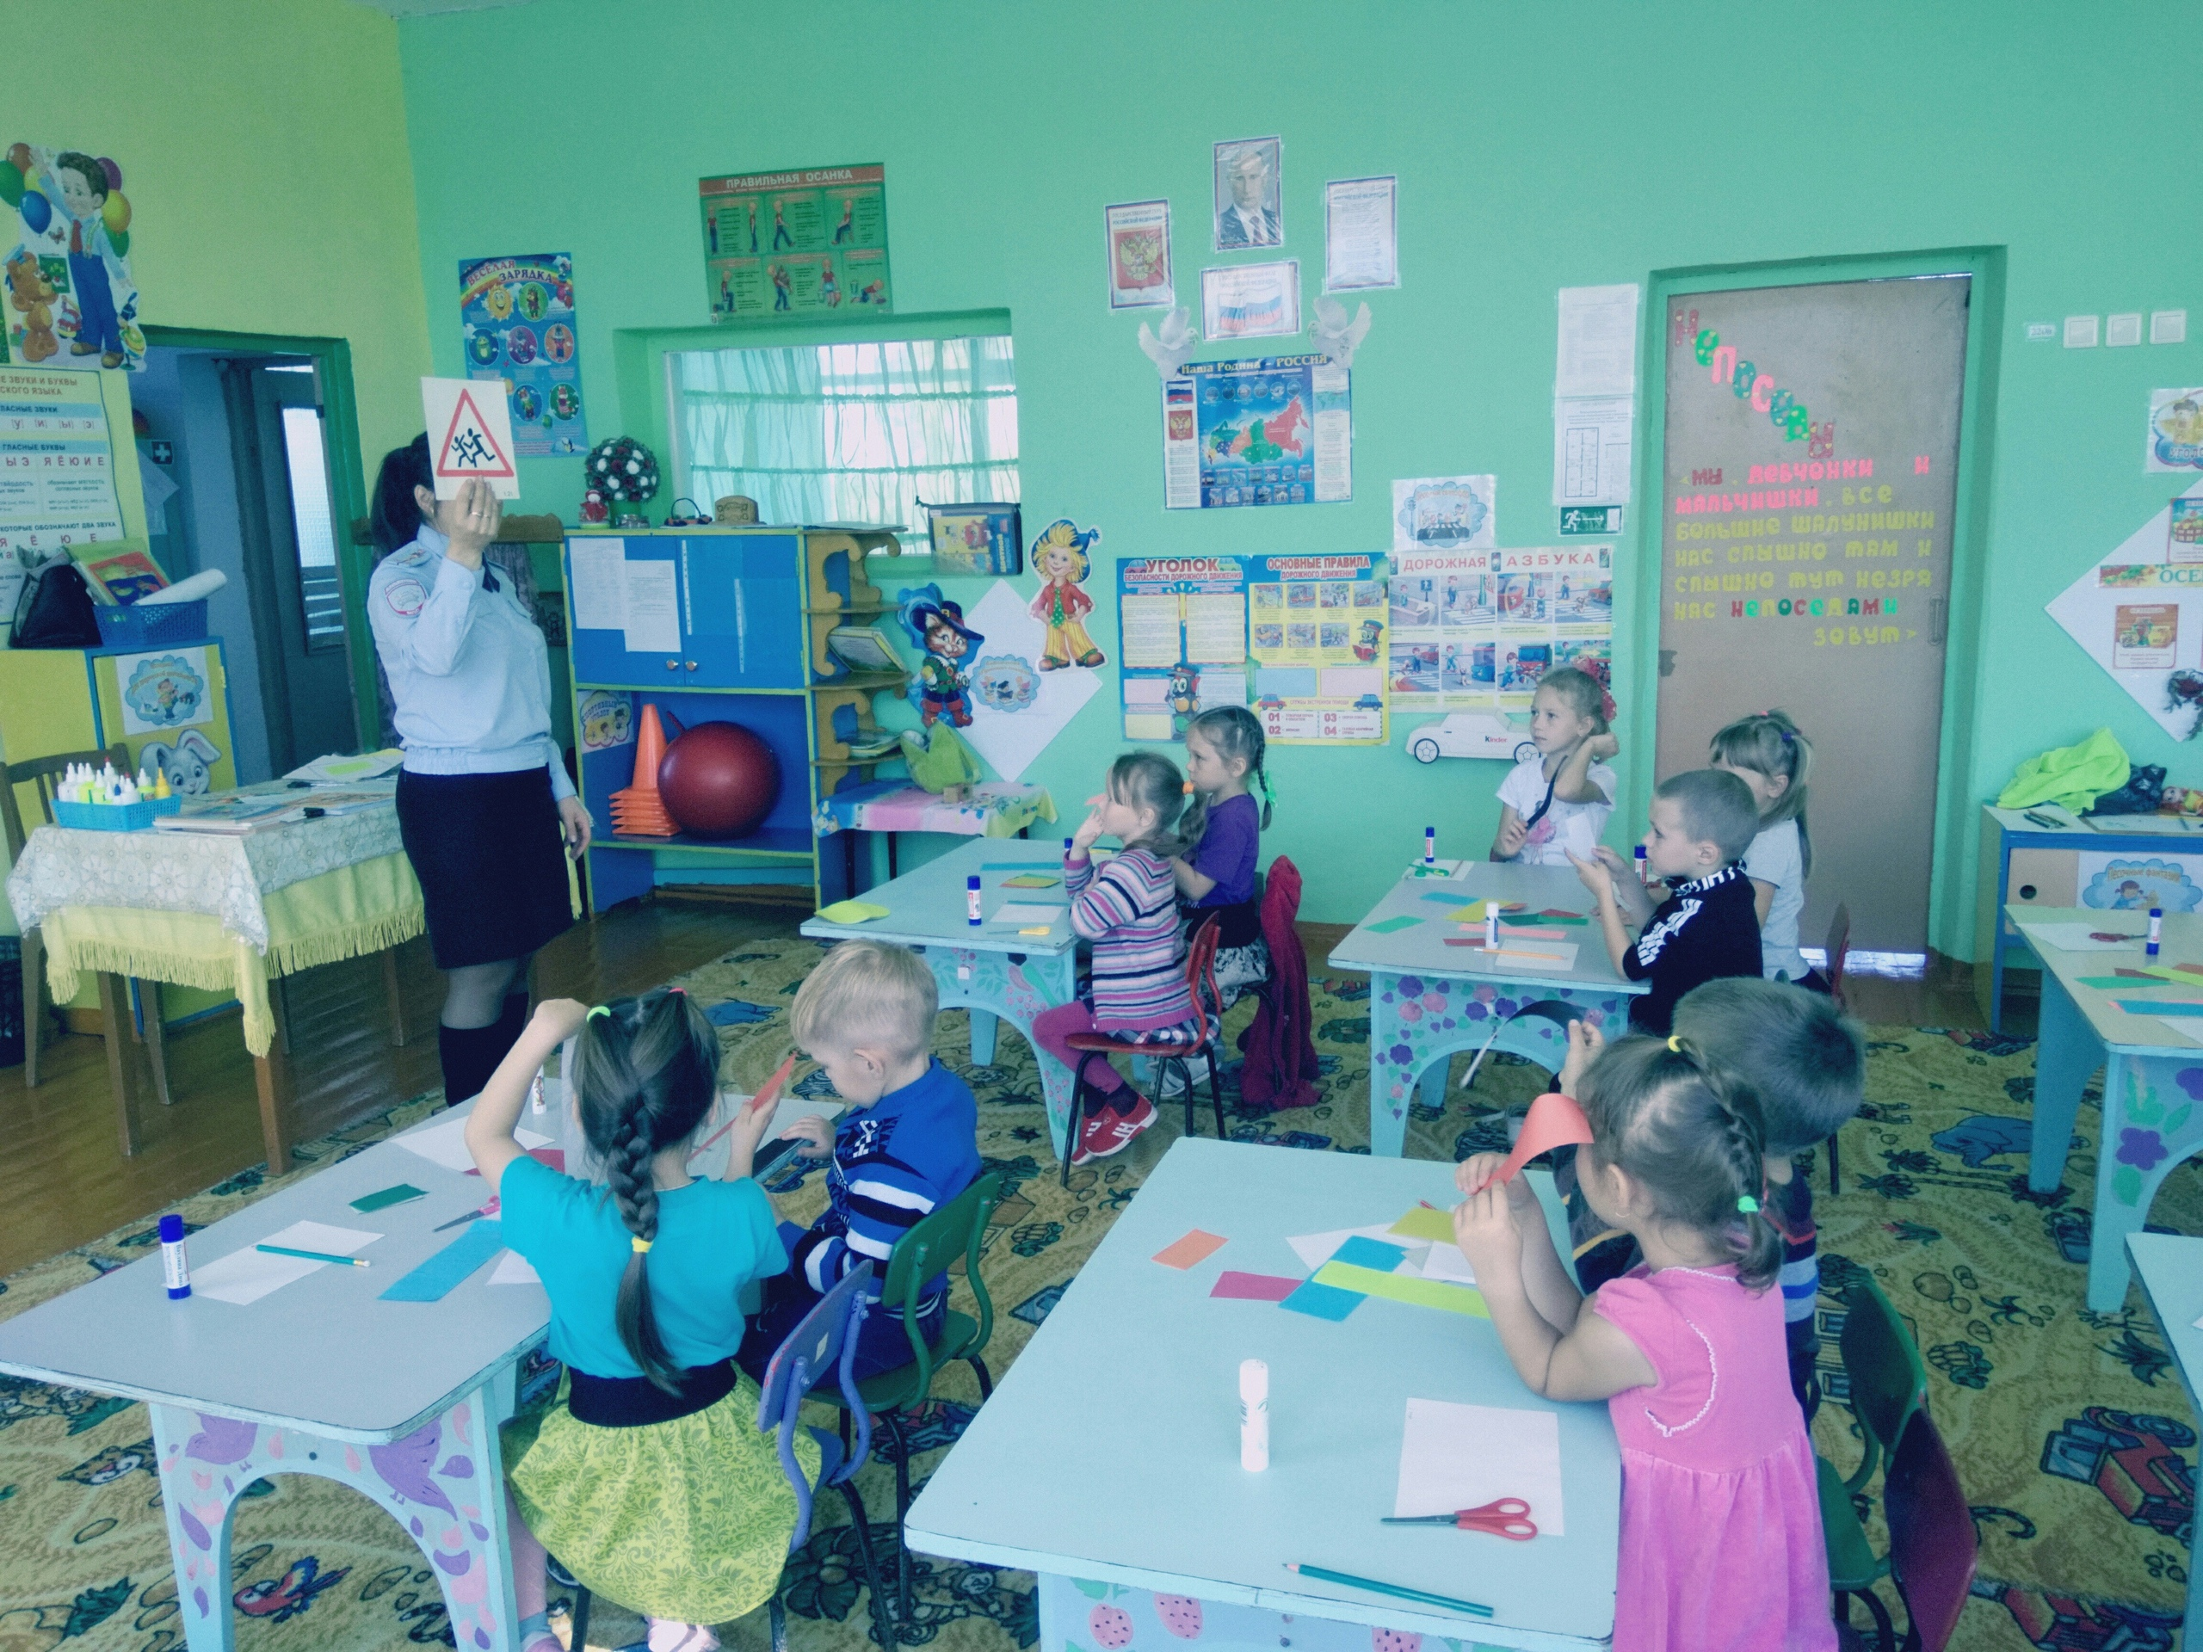
11 сентября 2019 года к нам в гости приехал инспектор по пропаганде безопасного дорожного движения Ивакина Любовь Владимировна. Любовь Владимировна провела интересное, познавательное занятие для детей старше-подготовительной группы. Ребята вспомнили правила движения, познакомились с дорожными знаками, поиграли в игру «Светофор», в игры на внимательность. Любовь Владимировна провела с детьми познавательную беседу по правилам дорожного движения. Детям было интересно слушать и видеть сотрудника полиции (ОГИБДД МО МВД России «Красноуфимский») в гостях. Воспитателям предстоит большая работа с детьми по закреплению и изучению правил дорожного движения, а родители должны способствовать формированию у детей правильных привычек.
Памятка для родителей по профилактике детского дорожного травматизма:
- Дети должны ходить только по тротуару. Если тротуара нет, то идти необходимо по левой стороне улицы, то есть навстречу движению. Ни в коем случае нельзя сходить с тротуара на проезжую часть дороги, даже если другие пешеходы мешают пройти. Повторяйте это каждый раз, когда выходите с ребёнком на улицу.
- Всегда помните, что переходя дорогу, сначала следует посмотреть налево, а потом направо. Для закрепления результата, проговаривайте все свои движения.
- Прежде чем ребенок пойдет кататься на велосипеде или на роликах, убедитесь, что на нем надеты средства зашиты и на его одежде присутствуют элементы из светоотражающего материала, или надет светоотражающий жилет.
- Не разрешайте ребенку и не позволяйте себе использовать наушники, телефон и прочие устройства на ходу, особенно при переходе дороги! Дети всегда копируют поведение родителей. Объясните, как важно слышать дорогу. Научите отличать звуки, извещающие об опасности от обыкновенных звуков, раздающихся вокруг.
- Как водитель или пассажир вы - пример для подражания. Не будьте агрессивны по отношению к другим участникам движения. Если вам что-то не нравится, объясните конкретно, в чем ошибка других водителей или пешеходов.
- Пристегиваться ремнями безопасности необходимо абсолютно всем! В том числе и в чужом автомобиле, и при езде на короткие расстояния. Если это правило автоматически выполняется взрослыми, то оно легко войдет у ребѐнка в постоянную привычку.
Важно, чтобы родители были примером для детей в соблюдении правил дорожного движения! Старайтесь сделать все возможное, чтобы оградить детей от несчастных случаев на дорогах!
Чайникова Л.Н., заведующий филиала
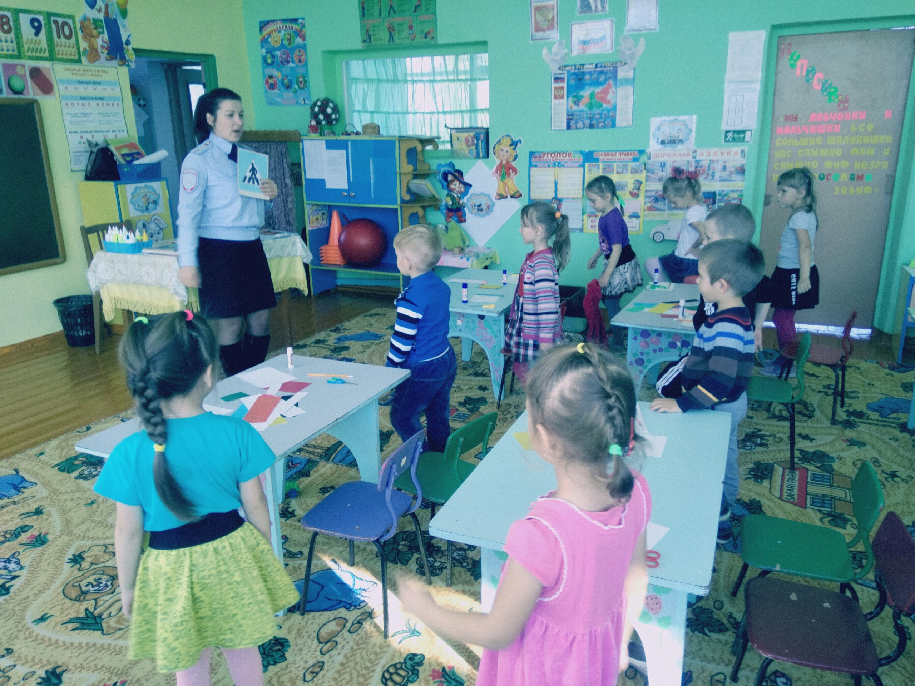
«Кросс наций -2019»
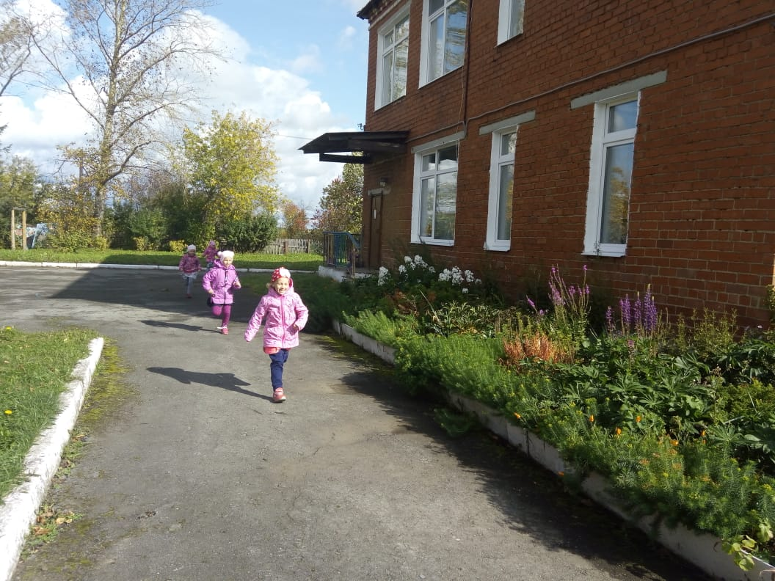
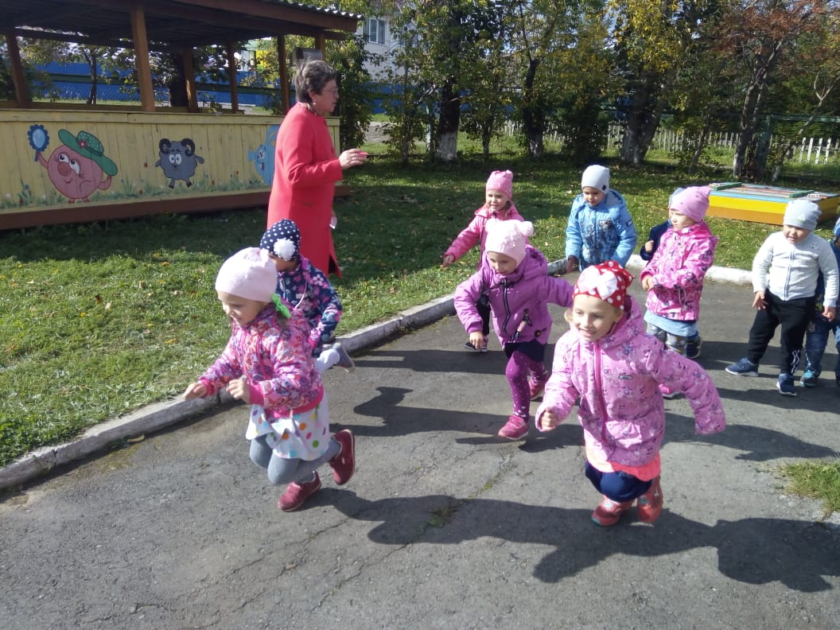
16 сентября 2019 года в филиале «Бакряжский десткий сад «Колокольчик» состоялся «Кросс нации – 2019». В нем приняли участие дети старше-подготовительной группы. День был ярким и солнечным и все дети с удовольствием приняли активное участие в беге. После построения и объяснения задания девочки и мальчики по очереди приняли участие в беге. Было организовано два забега: первыми бежали девочки, вторым дистанцию побежали мальчики. Среди девочек места распределились следующим образом: 1 место- заняла Прокина Злата, 2 место –Прокина Маргарита и 3 место –Кодакова Ева. Среди мальчиков: 1 место занял – Слепцов Денис, 2 место – Мурзиков Семён, 3 место – Орлов Вадим.
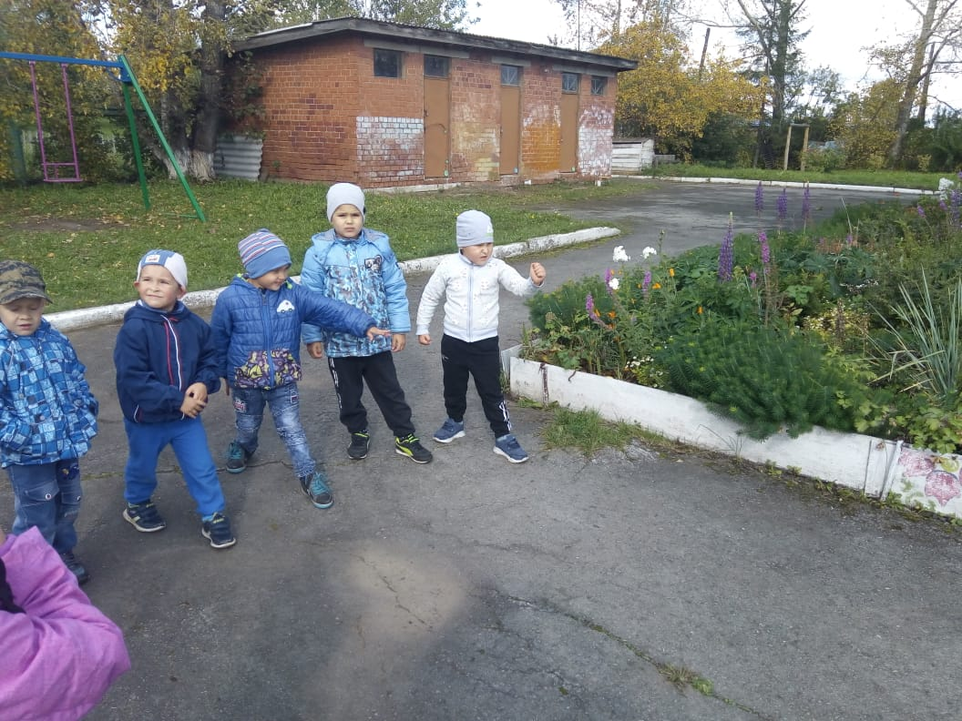
Каждый участник Кросса Наций получил массу положительных эмоций, радости. После завершения кросса, дети на прогулке сами для себя устраивали соревнования в беге.
Тройка лидеров получила дипломы с присуждением призовых мест и все остальные дипломы за участие.
Русинова Т.Л., воспитатель
